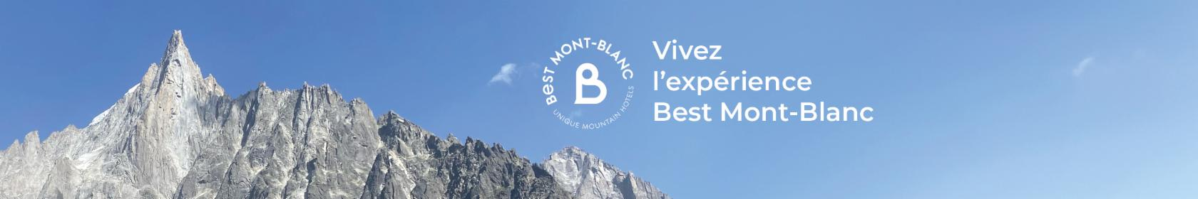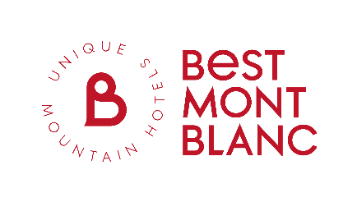

**DIRECTRICE / DIRECTEUR**

**D’HÔTEL**

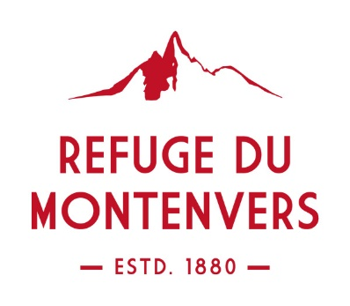

**PRESENTATION DU GROUPE BEST MONT-BLANC**

Le groupe Best Mont-Blanc se compose de 9 hôtels d’exception dont le Rivage Hôtel & Spa 4* à Annecy, l’Altezza 4* aux Arcs 1800 Bourg-Saint-Maurice, l’Alpina Eclectic Hôtel 4*, le Lykke 4*, le Chalet hôtel le Prieuré 4* et l’historique Hôtel restaurants du Montenvers à Chamonix,

Dans ce groupe familial, venez rejoindre des équipes engagées et des établissements offrant de véritables perspectives de carrière.

**Missions principales**

Sous la direction générale du Groupe Best Mont-Blanc vous prenez la direction d’exploitation de l’emblématique Hôtel du Montenvers construit en 1880 et ses trois points de restauration sur le site de la Mer de Glace à Chamonix Mont-Blanc.

L’Hôtel du Montenvers, c’est avant tout une offre de restauration dans un site unique en montagne, face aux Drus, surplombant la Mer de Glace dans une ambiance chaleureuse de chalet refuge historique, où le soir, les convives qui se partagent les 18 chambres et 59 lits.

Avec son restaurant de tradition, sa restauration rapide et son snack répartis sur le site du Montenvers, vous maîtrisez parfaitement les process de la restauration.

Tout au long de l’expérience client, vous êtes le garant de la qualité, de l’efficacité du service, de la bonne gestion des ressources, pour l’ensemble des activités.

Manager confirmé, vous êtes entouré d’une équipe solide, composée d’un tier de collaborateurs permanents que vous guidez et valorisez.

Votre mission est de faire de cet établissement le lieu d’une expérience unique, chaleureuse, destination incontournable de Chamonix Mont-Blanc.

Vous fidéliserez nos clients et optimiserez la profitabilité de cet établissement.

En plus de vos compétences de directeur, votre dynamisme et votre créativité seront des atouts maîtres pour faire partager à nos clients des moments conviviaux et de partage : vos qualités de restaurateur, votre chaleur humaine et votre management feront la différence.

Vous êtes garant du résultat d’exploitation et assurez la bonne gestion des différents départements de l’hôtel. En relation étroite avec la direction générale du Groupe, vous établissez, mettez en œuvre et suivez les budgets de fonctionnement.

Femme ou homme de terrain, vous êtes particulièrement proche des équipes, vous cadrez leurs missions, vous veillez au bon climat social et vous accompagnez vos collaborateurs dans leur évolution professionnelle.

Vous veillez à la qualité des prestations afin de satisfaire la clientèle. Vous êtes le premier Ambassadeur de l’hôtel et vous assurez le suivi des commentaires.

Vous veillez au respect des procédures. Vous assurez le respect de l’hygiène, la sécurité des biens et des personnes, ainsi que le respect de l’environnement.

Vous êtes responsable du maintien en condition technique du bâtiment et un relais dans le suivi des travaux. Vous êtes force de proposition dans l’évolution du bâtiment et ses aménagements.

**En résumé, vous êtes directrice ou directeur d’un Hôtel et de trois restaurants uniques sur un site d’exception !**

**Profil recherché**

* Excellent restaurateur, hôtelier chaleureux pour une expérience client unique
* Gestionnaire de centre de profit, sachant travailler avec les fonctions supports du groupe (Commercial, Marketing, Revenue Management, Achats, RH, Technique), vous savez construire un budget et maîtriser les coûts.
* Manager, leader, animateur, aimant travailler en équipe
* Capable de fédérer les équipes autour d’un challenge ambitieux
* Rigoureux
* Connaissance de l'univers de la montagne, maitrise des codes du savoir-être en clientèle raffinée
* Expérience confirmée et réussie en management
* Connaissance impérative du marché Mice, Loisirs individuel et familial.
* Compétences reconnues en distribution/RM.
* Excellent niveau d’anglais et au moins une autre langue (de préférence italien)

Lieu de travail : **Hôtel restaurant du Montenvers, site du Montenvers Mer de Glace.**

Date prévisionnelle d’embauche : **à partir de mi-oct 2025**

Type de contrat : **CDI**

Statut : **Cadre**

Temps de travail : **jour cadre 5 jours sur 7**

Rémunération : **à négocier.**

**Plus prime sur objectifs. Intéressement Groupe. Œuvres sociales. Avantages Groupe et avantages digitalisés (WIISMILE)**

Contact : [recrutement@bestmontblanc.com](mailto:recrutement@bestmontblanc.com)

Logement: **non. Participation employeur.**

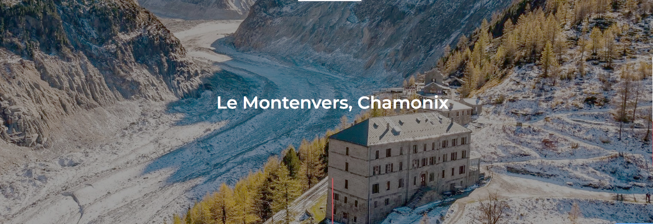

**Vivez l’Expérience Best Mont-Blanc**

[www.bestmontblanc.com](http://www.bestmontblanc.com)